**Semana 2 – Sesión 1**

**Logro:** Al finalizar la unidad 1, el estudiante elabora y analiza datos organizados en tablas y gráficos

**Organización de datos cuantitativos continuos**

Es un resumen de un conjunto de datos cuantitativos continuos que consiste en presentar para cada categoría el número de elementos (frecuencia) que la componen. Los datos se agrupan en intervalos también llamados clases, categorías o grupos.

## Tabla de distribución de frecuencias de datos cuantitativos continuos

Para agrupar convenientemente los datos obtenidos al medir una variable cuantitativa continua, seguiremos los siguientes pasos:

**1ro: Determinar el Rango (R) o (r)**

Está determinado por la diferencia entre el máximo y mínimo valor de todos los datos:

**Rango =r= Máximo - Mínimo**

**2do: Calcular el número de intervalos**

Usaremos la regla de Sturges, la cual propone:

***k* = 1 +( 3,322 x log *n*)**

Si la estimación tiene decimales, se toma el entero más próximo (redondeo simple).

n: es la cantidad de datos que se usará para construir la tabla de frecuencias

**Ejemplos**: **Si** **K= 5.0762341 ≈ 5 K= 6.9012536 ≈7**

**3ro: Determinar la amplitud o ancho de cada intervalo**

Se calcula de la siguiente manera:

$$Amplitud=w=\frac{rango}{k} = \frac{r}{k}$$

W se redondea por exceso y con la cantidad de decimales que presenten los datos.

Por ejemplo:

|  |  |  |
| --- | --- | --- |
| **Si los datos tienen** | $$w=\frac{r}{k}$$ | ***w***  **(redondeo a más)** |
| Cero decimales | *w* = 50.2381 | *w* = 51 |
| Una cifra decimal | *w* = 50.2381 | *w* = 50.3 |
| Dos cifras decimales | *w* = 50.2381 | *w* = 50.24 |
| Dos cifras decimales | *w* = 0.38000 | *w* = 0.38 |
| tres cifras decimales | *w* = 0.38001 | *w* = 0.381 |

**Distribución de <unidades elementales> según <variable>**

|  |  |  |  |  |  |
| --- | --- | --- | --- | --- | --- |
| **Intervalos (clases)** | **Marca de clase $x_{i}^{´}$** | **Frecuencia absoluta $f_{i}$** | **Frecuencia**  **relativa $h_{i}$** | **Frecuencia absoluta acumulada $F_{i}$** | **Frecuencia relativa acumulada $H_{i}$** |
| [Mín; Mín+w] | $$x_{1}^{´}$$ | $$f_{1}$$ | $$h_{1}=\frac{f_{1}}{n}$$ | $$F_{1}=f_{1}$$ | $$H_{1}=h_{1}$$ |
| ]Mín+w; Mín+2w] | $$x_{2}^{´}$$ | $$f_{2}$$ | $$h_{2}=\frac{f_{2}}{n}$$ | $$F_{2}=f_{2}+F_{1}$$ | $$H_{2}=h_{2}+H_{1}$$ |
| $$⋮$$ | $$⋮$$ | $$⋮$$ | $$⋮$$ | $$⋮$$ | $$⋮$$ |
| ]Mín+(k-1)w; Mín+kw] | $$x_{k}^{´}$$ | $$f_{k}$$ | $$h_{k}=\frac{f_{k}}{n}$$ | $$F_{k}=f_{k}+F_{k-1}$$ | $$H_{k}=h_{k}+H_{k-1}$$ |
| **Total** | | $$n$$ | **1** |  |  |

**Fuente:**

Marca de clase ($X_{i}^{'}$)

$$X_{i}^{'}=\frac{{LI}_{i}+{LS}_{i}}{2}$$

Son los puntos medios de los límites de cada intervalo

**Ejemplo 1**

El jefe de la Oficina de Rentas de una municipalidad ha realizado un estudio sobre los impuestos que pagan los vecinos del distrito. Los datos de los pagos de impuestos, en soles, de 48 viviendas elegidas al azar en el 2015 son:

|  |  |  |  |  |  |  |  |  |  |  |  |
| --- | --- | --- | --- | --- | --- | --- | --- | --- | --- | --- | --- |
| 145.1 | 151 | 159 | 195.6 | 196.9 | 202.6 | 204.9 | 206.1 | 206.5 | 208 | 208 | 209.3 |
| 216.3 | 225.9 | 227.1 | 231.2 | 234.8 | 238.4 | 239.9 | 241.1 | 242.9 | 244 | 247.7 | 249.5 |
| 252.5 | 257.1 | 259.2 | 262.5 | 265.2 | 271 | 286.7 | 288.1 | 289.1 | 291 | 291.9 | 294.5 |
| 303.6 | 305.8 | 315.4 | 315.5 | 317.2 | 320.2 | 324.8 | 331.1 | 331.7 | 344.6 | 346.7 | 351.1 |

1. Elabore la tabla de frecuencias para la variable “Pago por impuestos municipales”
2. Interprete f2, F2, h3% y H3%.

**Solución**

El rango *r* se calcula con:

*r* = valor máximo – valor mínimo = 351,1 – 145,1 = 206

Número de intervalos es: (redondeo simple)

La amplitud se calcula por: 

Usamos redondeo por exceso a un decimal debido a que los datos tienen como máximo un decimal.

A continuación, la tabla de distribución de frecuencias.

**Distribución de viviendas según pago de impuesto municipal (en soles)**

|  |  |  |  |  |  |
| --- | --- | --- | --- | --- | --- |
| **Pago de impuestos** | **Marca de clase** | ***fi*** | ***hi*** | ***Fi*** | ***Hi*** |
| [145.1 ; 145.1+29.5=174.6] | (145.1+174.6)/2=159.85 | 3 | 3/48=0.0625 | 3 | 0.0625 |
| ]174.6 ; 204.1] | 189.35 | 3 | 0.0625 | 6 | 0.1250 |
| ]204.1 ; 233.6] | 218.85 | 10 | 0.2084 | 16 | 0.3334 |
| ]233.6 ; 263.1] | 248.35 | 12 | 0.2500 | 28 | 0.5834 |
| ]263.1 ; 292.6] | 277.85 | 7 | 0.1458 | 35 | 0.7292 |
| ]292.6 ; 322.1] | 307.35 | 7 | 0.1458 | 42 | 0.8750 |
| ]322.1 ; 351.6] | 336.85 | 6 | 0.1250 | 48 | 1.0000 |
| **Total** |  | **48** | **1.0000** |  |  |

**Fuente: Oficina de Rentas de la Municipalidad**

Interpretaciones:

|  |  |
| --- | --- |
| ***f*2 = 3** | En tres viviendas pagaron más de 174.60 soles y hasta de 204.10 soles |
| ***F*2 = 6** | En seis viviendas pagaron hasta 204.10 soles |
| ***h*3 %= 20.84%** | El 20.84% de las viviendas pagaron más de 204.10 soles y hasta 233.6 soles |
| ***H*3 %= 33.34%** | El 33.34% de las viviendas pagaron hasta 233.60 soles |

**Ejercicio 1**

*Metales S.A.* es una empresa que brinda servicios de instalación, mantenimiento y reparación de estructuras metálicas que viene operando desde el año 2005. La gerencia se ha propuesto evaluar la eficiencia para atender los pedidos de sus clientes. Con este propósito selecciona aleatoriamente una muestra de registros de ventas resaltando las siguientes características:

1. Tiempo de atención de un pedido en minutos.
2. Nivel de satisfacción del cliente (completamente satisfecho, satisfecho, poco satisfecho nada satisfecho)
3. Distrito en el que se encuentra el cliente.
4. Determine lo siguiente:

|  |  |
| --- | --- |
| **Unidad elemental** |  |

|  |  |  |
| --- | --- | --- |
| **Variable** | **Tipo** | **Escala** |
| **I.** |  |  |
| **II.** |  |  |
| **III.** |  |  |

1. Los tiempos de atención de los pedidos se presentan a continuación:

|  |  |  |  |  |
| --- | --- | --- | --- | --- |
| 3.6 | 5.1 | 6.7 | 7.3 | 7.6 |
| 9.9 | 10.0 | 10.1 | 12.3 | 12.6 |
| 15.0 | 15.7 | 23.7 | 24.2 | 24.6 |
| 31.8 | 32.2 | 33.7 | 35.0 | 36.8 |

Presente los datos en una tabla de frecuencia.

**Solución**

Cálculo de los límites de los intervalos

|  |  |  |
| --- | --- | --- |
| Máximo |  | =MAX(datos) |
| Mínimo |  | =MIN(datos) |
| Rango |  | =MAX(datos) – MIN(datos) |
| Cantidad de datos (*n*) |  | =CONTAR(datos) |
| *k* (por regla de Sturges) |  | =1+3,322*LOG10(*n*) |
| *k* (entero) |  |  |
| *w* (amplitud) |  | =Rango/*k* (entero) |
| *w* (redondeado por exceso) |  |  |

**Distribución de**

|  |  |  |  |  |  |
| --- | --- | --- | --- | --- | --- |
| **Tiempo de atención (min)** | **Marca de clase** | ***fi*** | ***hi*** | ***Fi*** | ***Hi*** |
|  |  |  |  |  |  |
|  |  |  |  |  |  |
|  |  |  |  |  |  |
|  |  |  |  |  |  |
|  |  |  |  |  |  |
|  |  | **n=** |  |  |  |

**Fuente:**

Interprete:

|  |  |
| --- | --- |
| ***f*4 =** |  |
| ***F*2 =** |  |
| ***h*1 =** |  |
| ***H*4 =** |  |

**Ejercicio 2**

**CASO: Riesgos en la construcción de viviendas**

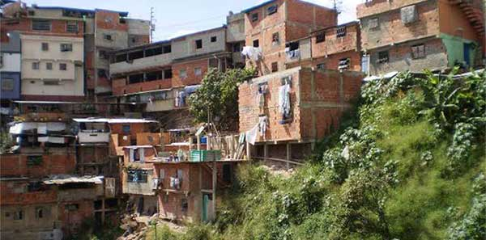El crecimiento demográfico en Lima se ha incrementado de manera exponencial. Este problema ha conllevado a ocupar espacios con riesgos y vulnerabilidad a desastres por construcción.

Un analista del departamento de gestión del riesgo de desastres de la Municipalidad de Lima desea realizar un estudio completo en las laderas de los cerros que tienen suelo arenoso. Para ello es importante evaluar la capacidad de intercambio catiónico (CIC). Para el estudio se tomó información del CIC en una muestra de 80 viviendas con suelo arenoso. El analista decidirá realizar el estudio completo, si más del 18% de estas viviendas registran un CIC mayor a 41,48 meq/100 gr.

A continuación, se presenta la siguiente información parcial:

**Distribución de vivienda según CIC**

|  |  |  |  |  |  |  |
| --- | --- | --- | --- | --- | --- | --- |
| **CIC (meq/100 gr)** | | **Marca de clase** | ***fi*** | ***hi*** | ***Fi*** | ***Hi*** |
| [18,36 | 24,14] | 21,25 | 12 | 0,1500 | 12 | 0,15 |
| ]24,14 | 29,92] | 27,03 | 15 | 0,1875 | 27 | 0,3375 |
| ]29,92 | 35,70] | 32,81 | 20 | 0,2500 | 47 | 0,5875 |
| ]35,70 |  | 38,59 | 18 | 0,2250 | 65 | 0,8125 |
|  | 47,26] | 44,37 | 10 | 0,1250 | 75 | 0,9375 |
| ]47,26 | 53,04] | 50,15 | 5 | 0,0625 | 80 | 1,00 |

Fuente: Municipalidad de Lima

¿El analista del departamento de gestión de riesgos de desastres realizará el estudio completo?

Realice la solución, utilice las dimensiones del razonamiento cuantitativo.

|  |  |  |  |
| --- | --- | --- | --- |
| **Interpretación** | **Representación** | **Cálculo** | **Análisis /Argumentación** |
| El estudiante redacta el problema con un lenguaje sencillo, como pregunta u objetivo. | El estudiante indica la variable y la herramienta estadística que utilizará en la solución del problema. | El estudiante muestra los cálculos realizados para dar respuesta al problema. | El estudiante indica con qué valor calculado responde el problema y redacta la  decisión que tomará a partir del resultado del análisis. |

**Representación gráfica de variables cuantitativas continuas**

**Histograma de frecuencias**

Este gráfico se realiza a partir de una tabla de frecuencias absolutas, relativas o porcentuales.

* Se traza colocando la variable sobre el eje horizontal y las frecuencias sobre el eje vertical.
* Cada frecuencia de clase se representa trazando un rectángulo, cuya base es el intervalo de clase sobre el eje horizontal y cuya altura es proporcional a la frecuencia correspondiente.

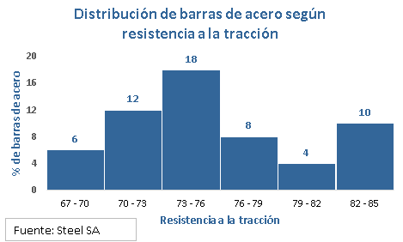

**Polígono de frecuencias**

Este gráfico se realiza a partir de una tabla de frecuencias absolutas, relativas o porcentuales.

* Los valores del eje X son las marcas de clase.
* La marca de clase con frecuencia cero (ficticia) se obtiene restándole la amplitud a la primera marca de clase, y la última marca de clase con frecuencia cero se obtiene sumándole la amplitud a la última marca de clase.
* Se hace coincidir cada marca de clase con su frecuencia generando un marcador.
* Finalmente se unen los marcadores con segmentos de recta generando una poligonal cerrada.

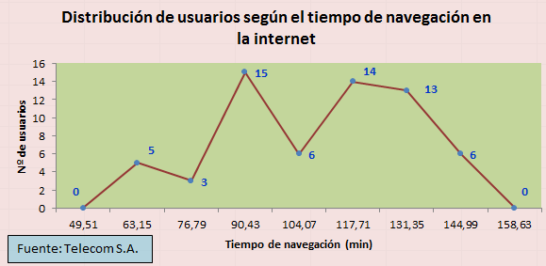

**Tablas de frecuencias y gráficos con Excel**

**Tabla de distribución de frecuencias para variables cuantitativas continuas**

1. Determine el Rango: R = Xmáximo – Xmínimo
2. Determine el número de intervalos: K = 1 + 3.322*log(n)
3. Calcule la amplitud de los intervalos: W = R / k
4. Construya los límites inferiores y superiores de cada intervalo.
5. Seleccione las celdas vacías en las que se ubicará las frecuencias
6. Haga Click en el icono de funciones ( fx ), luego, de las funciones estadísticas elija FRECUENCIA, haga clic en **Aceptar**.
7. Campo DATOS: Selecciones todos los valores
8. Campo GRUPOS: Seleccione los extremos superiores de los intervalos
9. Simultáneamente presione **CTRL + SHIFT + ACEPTAR**

**Histograma de frecuencias**

* Primero debe construir la tabla de frecuencias para esta variable.
* Luego seleccione la columna de frecuencias fi.
* Haga clic en la opción Insertar del menú de opciones.
* Seleccione Gráfico de columnas (2D), primera opción,
* Doble clic sobre Diseño rápido y elija la opción Diseño8
* Configurar títulos y eje horizontal.

**Polígono de frecuencias**

* Primero debe construir la tabla de frecuencias para esta variable.
* Luego agregar una fila adicional en la primera fila con frecuencia cero y otra fila al final de la tabla con frecuencia cero.
* Calcular la marca de clase de estas nuevas filas
* Seleccione la columna fi, Insertar Gráfico de líneas (2D), primera opción,
* Doble clic sobre Diseño rápido y elija la opción Diseño 10
* Configurar títulos y eje horizontal.

**Caso: Reciclaje de *Wast S. A.***

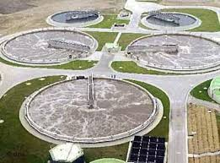

La empresa ***Wast S.A****.* especializada principalmente en el reciclaje de aluminio en el ámbito local, está considerando aumentar su participación en el mercado del reciclaje, por lo que ha recabado información a partir de una muestra de 35 empresas de reciclaje, registrando entre otras, el tipo de material que reciclan, el precio (soles) por kg de material limpio, cantidad semanal clasificada (Toneladas), número de maquinarias con que cuenta la empresa.

A partir del caso propuesto se le solicita lo siguiente:

Construir la tabla de frecuencias, el histograma y el polígono de frecuencias para la cantidad semanal clasificada.

Utilice la base de datos CE86_Semana 02_Sesión 01_Base de datos.xls.